


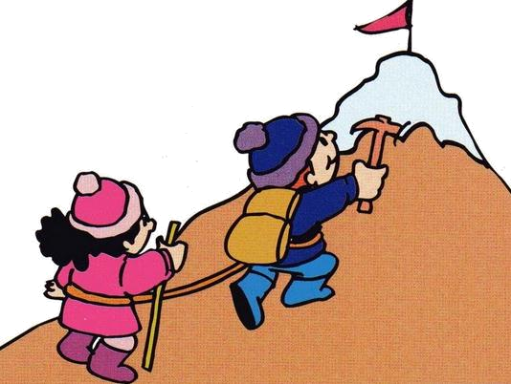



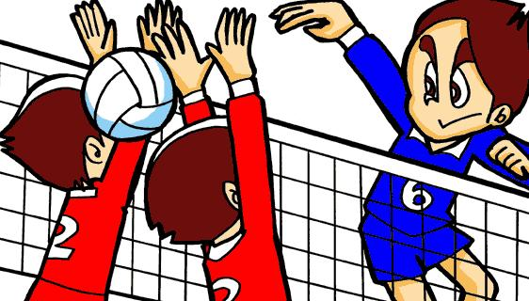

Spielt Superkid am Montag Tennis? Nein, da fährt er Rad..
Läuft er am Dienstag Ski?
__________________________________________________________________
Taucht er er am Mittwoch?
__________________________________________________________________
Klettert er am Donnerstag?
__________________________________________________________________
Spielt er am Freitag Voleyball?
__________________________________________________________________
Fährt er am Samstag Rad??
__________________________________________________________________
Spielt er am Sonntag Fußball?

